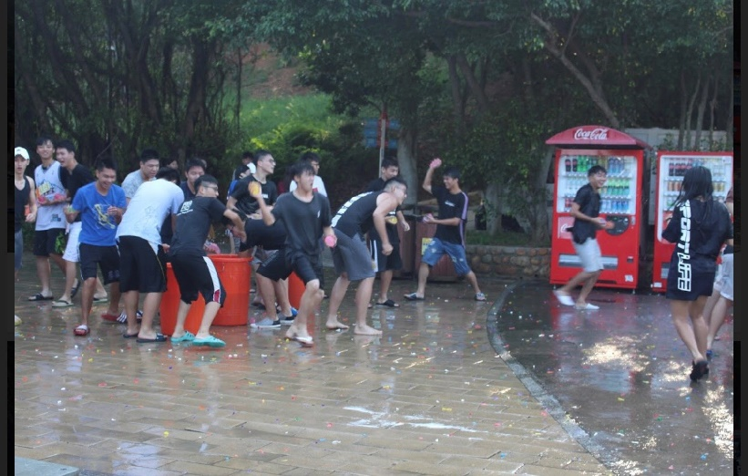
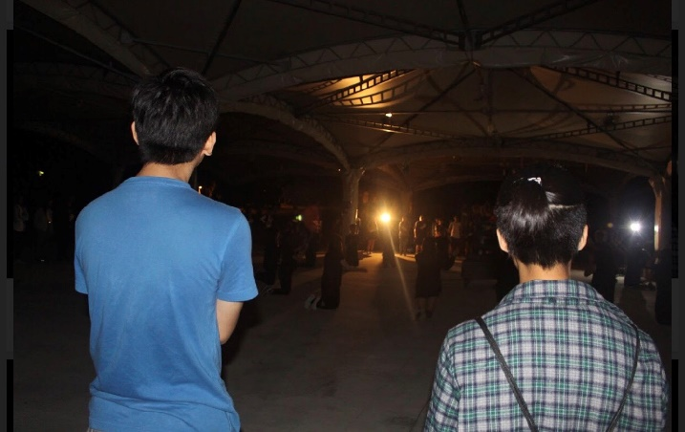
每一年系上最大的活動非新生宿營莫屬，由於電機系男生比較多的關係，所以往年都是和女生比較多的系合辦，今年則是和兒童與家庭學系合作，地點在新竹小叮噹科學園區，活動的開頭就是大家所期待的營火晚會，但近年來，為了響應環保，所以採用電子營火，雖然比真的營火少了那麼點氣氛，但是不會讓整個場地太過燥熱也不會有過多的煙，接著晚上就是非常有趣的夜謎，讓大家可以互相動動腦探探險，第二天，為了讓大家打起精神，所以設計了一支很有趣的早操，當大家打起精神後，接下來就是一整天跑跑跳跳的草大地和水大地，還有大家最期待的水球大戰，如果理工水球大戰沒打到的同學，可要好好把握這次機會喔，晚上則是我們的重頭戲------晚會，有隊輔舞、男舞、女舞……等等，還有大家最期待的交際舞，電機系的男生們可要好好利用這次機會喔!最後一天，還有非常好玩的RPG，一樣讓人絞盡腦汁也要汗流浹背，最後則是我們的小隊劇，每一小組要用手上擁有的關鍵字，去編出一場非常有趣的戲劇，新生宿營就是這麼好玩，絕對讓你玩到沒有體力，也可以趁機和系上的同學混熟，甚至可以交到外系的朋友們。
